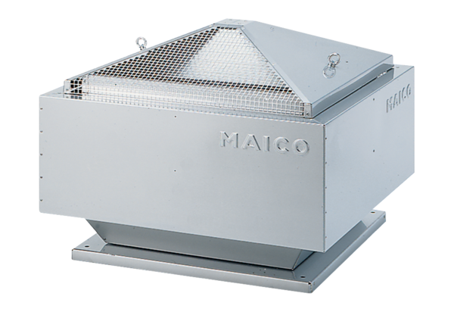Radial-Dachventilator DRD 25/4 BVerpackungseinheit: 1 StückSortiment: C
Artikelnummer: 0087.0102Hersteller: MAICO

